Ministero dell’Istruzione, dell’Università e della Ricerca
ISTITUTO COMPRENSIVO COMO REBBIO

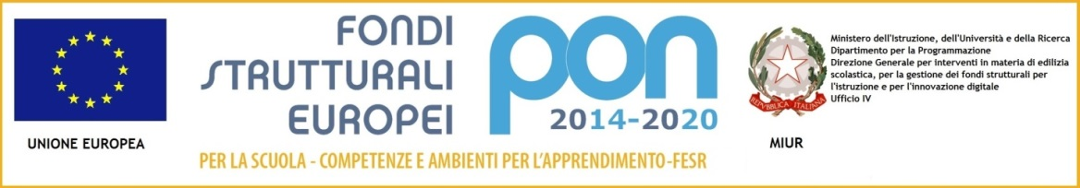

( Da presentare in Segreteria entro il 26.06.2019)

NOME ____________________________________ COGNOME ___________________________________________________

DOCENTE DI (disciplina) _________________________________ ORDINE DI SCUOLA __________________________________________

INDICATORI LEGGE | CRITERI | ATTIVITA’ INDIVIDUATE | COMPITI | Documentazione
 |  | La presente scheda non ha valore vincolante, l’accesso alla premialità è possibile anche per quei docenti che non presenteranno alcuna candidatura.

Data _____________________________ Firma ___________________________________

